**Pengiriman kode ke email user yang baru :**

1. Librari email diaktifkan dulu pada file autoload bagian libraris
2. Pada file view->register (perhatikan action yang dilakukan oleh button register)

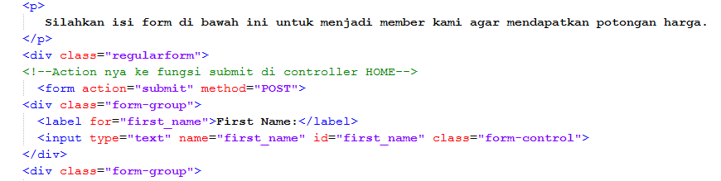

Form register akan memanggilan method “action” yang ada pada controller Home. Di bawah method ini ada beberapa baris mulai dari baris 21-25 merupakan barisan untuk membangkitkan kode acak yang akan dikirimkan oleh harthotel ketika ada orang yang melakukan registrasi. Untuk penjelasan masing-masing baris ada di koment kode tersebut.

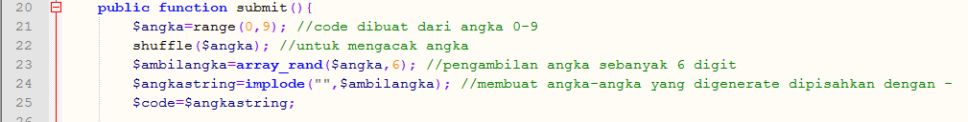

Untuk mengambil data yang diinputkan oleh user mulai dari first_name, last_name, dll ada pada beberapa baris di bawah ini.

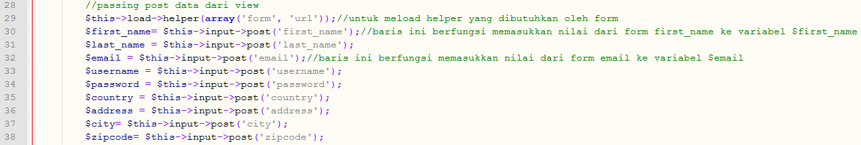

Variabel-variabel tersebut akan dimasukkan pada array guna diinputkan pada database “member” untuk mendapatkan kode user untuk bisa dapat diskon ketika memesan di harthotel. Pada baris 41-52 merupakan perintah untuk memassukan data ke dalam variabel $data yang berbentuk array.

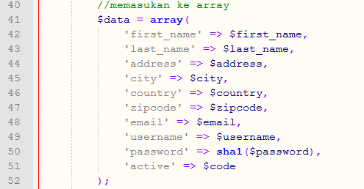



Skrip no 56 akan memanggil model M_register yang memiliki method add_account dengan parameter berisi $data yang berisi inputan dari user di form register. Dari skrip itu maka data sudah dapat diinputkan. Model M_register :

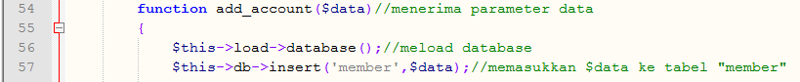

Kemudian untuk setting pengiriman email menggunakan settinf sesuai dari user guide dari CI menggunakan gmail. Beberapa baris (68-97) ini (ada dalam controller “Home”) sudah dapat mengirim email kepada user.

